NOM | Prénom | CLASSE | DATE

Obtenir les propriétés d’une image
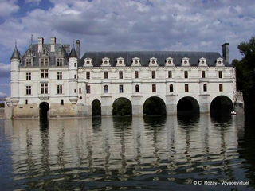
Ouvrez le fichier photo « chenonceau.jpg ».
- À partir du menu « Fichier », recherchez les propriétés de l’image.
Largeur de l’image en pixel
Hauteur de l’image en pixel
Résolution de l’image en dpi
Taille du fichier en Ko
Taille en mémoire en Ko

Réduire la taille d’une image
- Réduisez la taille de cette photo pour ramener sa définition horizontale à 320 pixels. Affichez les propriétés de cette nouvelle image afin de compléter le tableau ci-dessous :
Largeur x Hauteur de l’image en pixel
Résolution de l’image en dpi
Taille du fichier en Ko
Taille en mémoire en Ko
- L’image que vous avez réduite, vous semble-t-elle suffisamment détaillée par rapport à l’originale ? Justifiez votre réponse.
_____________________________________________________________________________________
_____________________________________________________________________________________

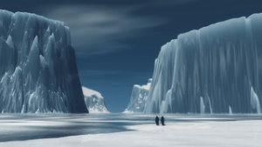
Recadrer une image
Ouvrez le fichier photo « manchots.jpg ».
- Quelle est la quantité de mémoire utilisée par cette photo ? : _________ Mo
- Effectuez une sélection rectangulaire de 100px par 90px et recadrez cette photo afin de ne conserver que les deux manchots.
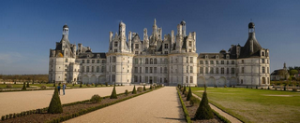
Ouvrez le fichier photo « chambord.jpg ».
- Recadrez 4 fois cette photo :
Conservation du château sans les abords | Tour de droite (ellipse)
Flèche centrale (losange) | Sapin de gauche (lasso)

Flouter une partie d’une image

Ouvrez le fichier photo « foot.jpg ».
- Floutez leurs visages puis collez le résultat ci-dessous.

